Сценарий урока по ПДД для обучающихся 3 класса
Тема: «Я пассажир»
Возраст участников: младшие школьники, 3 класс.
Количество участников: 15–30 человек.
Продолжительность: 40 минут.
Требования к локации: учебный класс, компьютерный класс.
Дидактические материалы: сборник сценариев проведения тематических занятий в рамках Всероссийской недели безопасности дорожного движения.
Оформление: помещение, в котором планируется проведение занятия, необходимо предварительно оформить тематическими плакатами, видами транспортных средств, в том числе показать, что такое школьный автобус.
Цель: Закрепить имеющиеся знания о дороге, дорожном движении, безопасности. Сформировать устойчивую потребность к изучению и соблюдению ПДД. Сформировать культуру поведения ребенка-пассажира.

Введение. Мотивационная часть
Педагог:
— Друзья, я рад(а) вас приветствовать в этом классе, сегодня у нас с вами необычный урок, мы поговорим о дорожном движении, а именно о том, как нам научиться быть культурными и грамотными участниками дорожного движения.
Ребята! Скажите, пожалуйста, когда мы с вами перемещаемся по дорогам своими ногами, кем мы являемся?
Обучающиеся:
— Пешеходом!
— Верно, а когда мы едем на общественном транспорте?
— Пассажирами.
— А что такое общественный транспорт? Когда вы в школе, вы зоветесь учениками, если вы пришли в театр, вы зрители, в парикмахерской — клиенты, если идете по дороге — пешеходы, а если вы едете в общественном транспорте, вы кто?
— Пассажиры!
— Ребята, а знаете ли вы, что для пассажиров есть свои правила, которые вы должны помнить и соблюдать? Какие правила для пассажиров вы знаете?
Обучающиеся называют варианты ответов.
— Вы все абсолютно правы. Об этом мы с вами и поговорим сегодня на уроке. Готовы?
— Да!

Основная часть
Педагог:
— Ребята, а знаете ли вы, что с любым пешеходом могут произойти удивительные превращения? Как вы думаете, какие?
Обучающиеся называют варианты.
Педагог:
— Верно! Он может стать велосипедистом, пассажиром. Вот и нам с вами сегодня предстоит волшебная виртуальная экскурсия на интересном транспортном средстве, а на каком, вы сейчас догадаетесь сами. Готовы?
— Да!
— На этом транспорте Человек рассеянный с улицы Бассейной ехал на вокзал.
Педагог читает стихотворение С. Маршака, пропуская слово «трамвай». Чтобы сэкономить вам время, представляем фрагмент этого произведения:
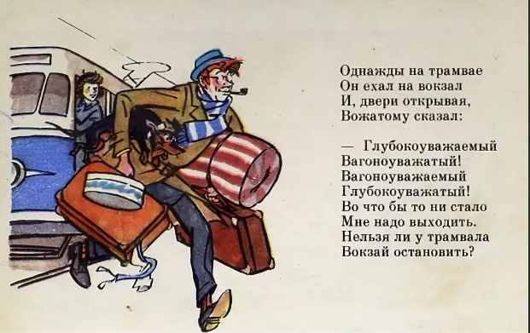
Разумеется, трамвай! А вы знаете, почему для своего виртуального путешествия мы выбрали трамвай, и вообще — как он выглядит?
Посмотрите на картинки и скажите, под каким номером находится транспортное средство «трамвай». Покажите мне этот номер на пальчиках.
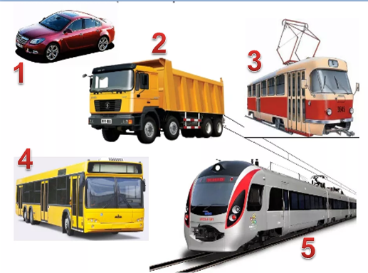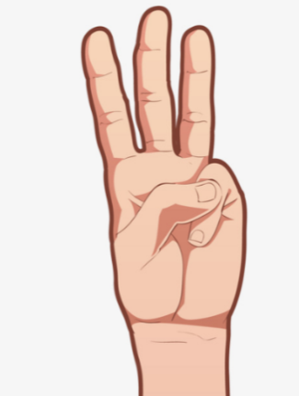

А почему мы выбрали трамвай?
Во-первых, он движется медленно, и мы сможем рассмотреть все, что увидим за окном, во-вторых, во многих городах или поселках нет трамваев, и открывается прекрасная возможность с ним познакомиться. Скажу по секрету: самая главная причина нашего путешествия на трамвае — это тот факт, что трамвайные пути являются частью дороги. А какие еще элементы дороги вы знаете и для кого они предназначены?
Обучающиеся называют варианты.
Педагог:
— Элементами дороги являются:
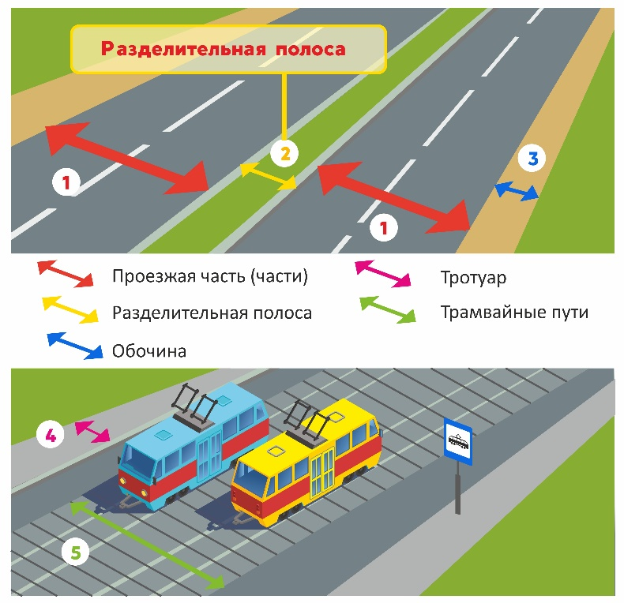
- Проезжая часть — она для движения транспорта.
- Разделительная полоса.
- Обочина — для движения пешеходов не самое безопасное место, ведь там разрешается стоянка и остановка транспортных средств, движение взрослых велосипедистов, движение мопедов. Чаще всего мы встречаем обочину вне населенных пунктах (в народе говорят «на загородной дороге», но в ПДД нет понятия «загородная дорога», а есть «населенный пункт» и «вне населенного пункта»).
4.Тротуар — для движения пешеходов. А еще велосипедистов в возрасте до 14 лет.
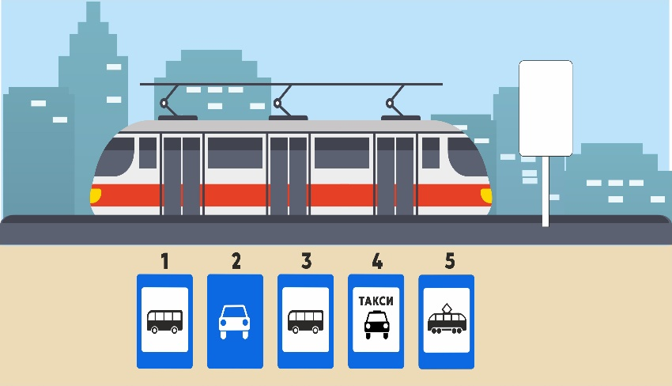
Как вы видите, трамвайные пути тоже являются элементом дороги.
Ребята, которые видели трамвай, или те, кто не видел его ни разу, на каникулы, возможно, приезжают в большие города. Они должны хорошо познакомиться с особенностями той части дороги, где есть трамвайные пути, знать и выполнять основные правила безопасного поведения.
Наш экскурсовод — виртуальный трамвай — готов. Он ждет нас в определенном месте. Давайте найдем это место и обозначим соответствующим знаком: «Место остановки трамвая».
Посмотрите на картинку и, опять же, используя пальчики рук, покажите, под каким номером находится дорожный знак, который мы поставим в пустующее сейчас место?
Ответ: 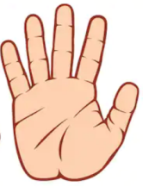. Знак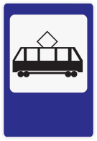.
Садимся в трамвай и машем ручкой. Поехали!
Пока наш трамвай движется к своей первой остановке, давайте поговорим. Скажите, пожалуйста, когда вы садились в трамвай на остановке — ничего не заметили, какие-то трудности не испытывали? (Варианты ответов детей могут быть разными.)

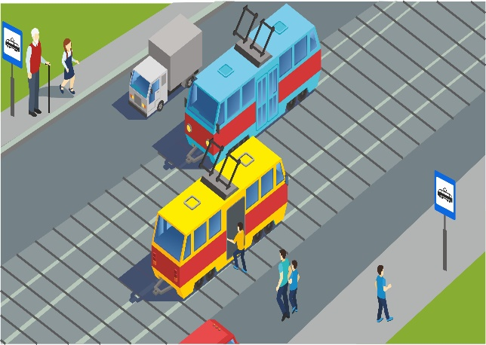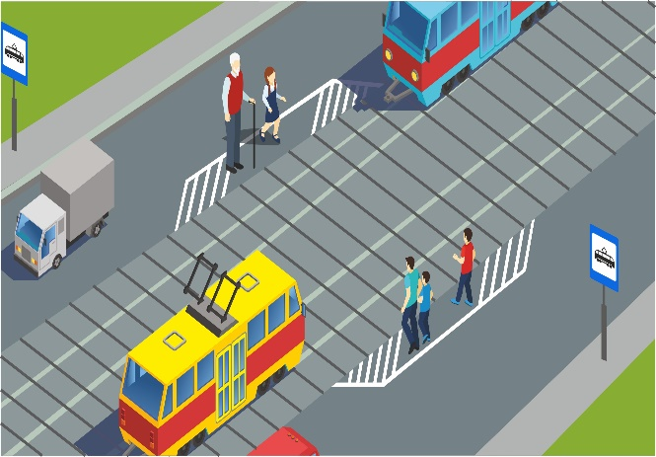

Педагог выслушивает варианты «трудностей» и акцентирует внимание на том факте, что трамвайные пути могут находиться посередине, и по пути к трамваю приходится пересекать проезжую часть (левый рисунок), либо нужно ожидать трамвай в специальном обозначенном месте (правый рисунок).
Именно так поступают грамотные пешеходы, которые очень хотят стать пассажирами и не нарушают ПДД. П. 4.8: «Ожидать маршрутное транспортное средство и такси разрешается только на приподнятых над проезжей частью посадочных площадках, а при их отсутствии — на тротуаре или обочине».
Ребята, как вы думаете, на момент входа в двери трамвая, когда мы поставили ногу на первую ступеньку, мы были пешеходами или пассажирами?
Примечание: как правило, дети говорят — «пешеходами».
А вот и нет. Вы не знали, но те, кто входит или выходит из транспортного средства, уже или еще считаются пассажирами. Давайте обратимся к нашей самой главной книге знаний — «Правилам дорожного движения» — и вот что она нам говорит.
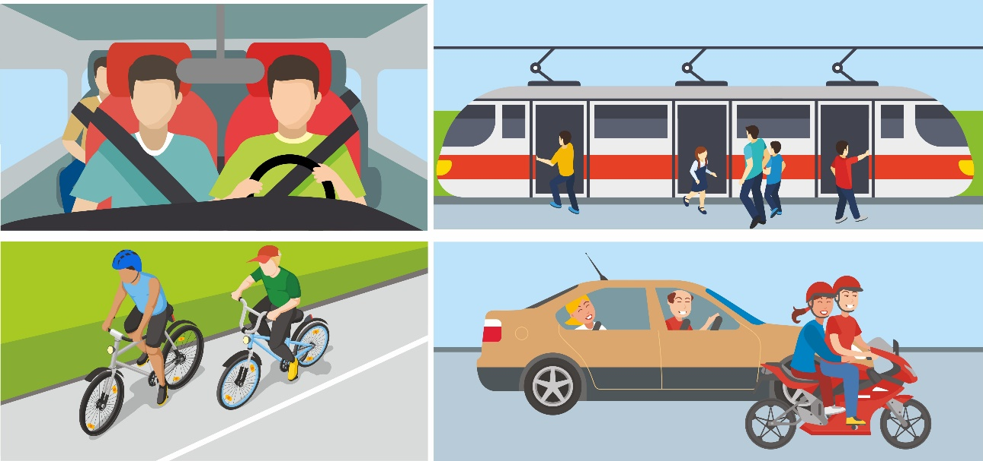
ПДД, п. 1.2 «Пассажир — лицо, кроме водителя, находящееся в транспортном средстве (на нем), а также лицо, которое входит в транспортное средство (садится на него) или выходит из транспортного средства (сходит с него)».
На всех этих рисунках есть пассажиры.
Итак! Мы подъезжаем к остановке № 1 «Улица Светофорная», на этой остановке мы выходим и идем в парк, где сотрудники ГИБДД организовали для нас интересную выставку миниатюрных копий памятников, посвященных профессии сотрудника Госавтоинспекции, полиции, так или иначе связанных с дорожным движением.

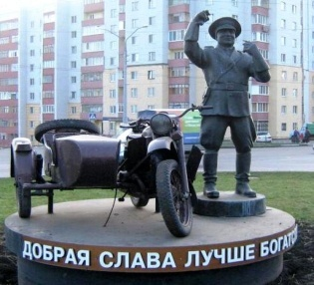
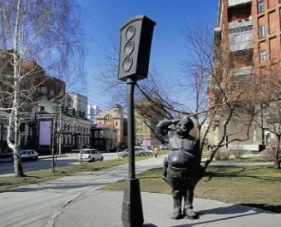
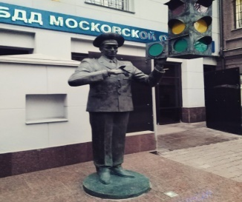
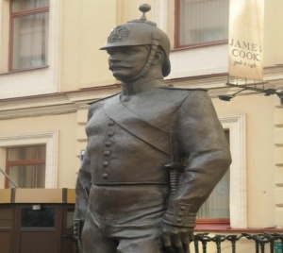
1 2 3 4
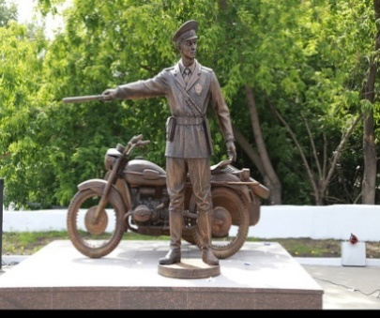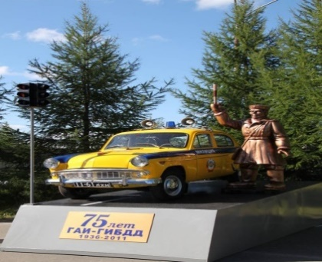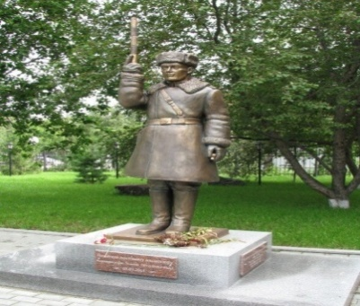

5 6 7

- Памятник городовому в Санкт-Петербурге. Городовой — низший чин полицейской стражи в столичных, губернских и уездных городах (городской полиции) в Российской империи с 1862 по 1917 год.
- Москва. Памятник Дяде Степе «…С постовым такого роста спорить запросто не просто».
- Новосибирск. Памятник первому светофору.
- Белгород. Памятник сотруднику ГИБДД.
- Красноярск. Памятник сотруднику ГАИ.
- Архангельск. Памятник ГАИ.
- Екатеринбург. Памятник ГАИ.

Сама же остановка «Улица Светофорная» посвящена светофорам. Вы знаете, что есть светофоры транспортные — они трехцветные. Назовите сигналы светофора?
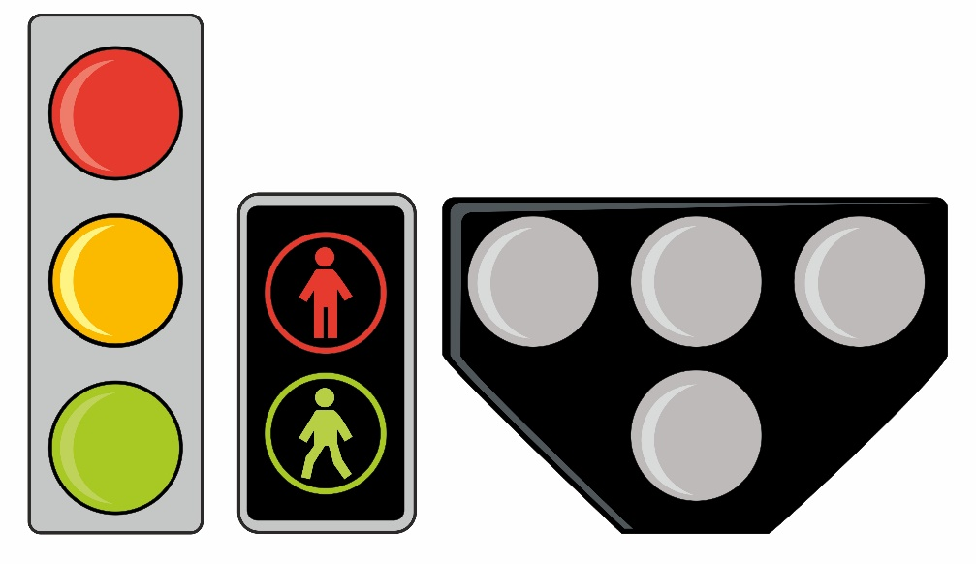
Обучающиеся называют варианты.
Педагог:
— Верно, красный, желтый, зеленый. Есть светофоры пешеходные, они двух цветов — каких? Верно, красный и зеленый, а есть светофоры для трамваев. Кто-нибудь знает, какого они цвета? Верно, бело-лунные!
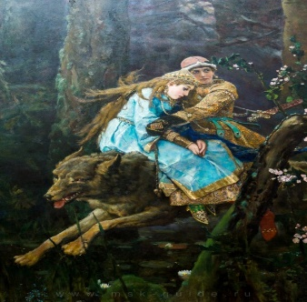
Вторая остановка нашего экскурсионного трамвая будет в очень странном, сказочном городе. В экскурсионных картах он значится как «Город нарушителей». Говорят, что все жители этого города никогда не соблюдают правила дорожного движения, от этого их жизнь полна странных событий. Каждый из них травмировал руку или ногу, разбивал носы. Мы обязательно заедем к ним в гости, ведь они нуждаются в помощи, а мы попробуем им помочь.
Но что это? К нам приближается огромный Волк. По условиям этого города, если мы не ответим на вопрос Волка, он не пустит нас дальше, а нам очень надо помочь жителям городка, они не должны больше получать травмы. Ребята, вы готовы?
— Да!
— Тогда я готов(а) зачитать вопрос от Волка!
Вопрос 1. С учетом изучения темы «Пассажиры», скажите, кто какой участник дорожного движения, если Волк — это транспортное средство?
Ответ: Царевна — пассажир, Иван-царевич — водитель. Волк — транспортное средство.
Вопрос 2. Назовите сказочные транспортные средства, на которых, кроме водителя, были и пассажиры.
Конечно, карета Золушки, где Золушка — пассажир, а водитель (кучер) — кто? (Крыса была превращена в кучера). А еще у Корнея Чуковского: «Ехали медведи на велосипеде…» (множественное число животных говорит о том, что один управлял, а второй — пассажир). «Волки на кобыле. Львы в автомобиле». А зайчики были пассажирами чего? («Зайчики в трамвайчике».)
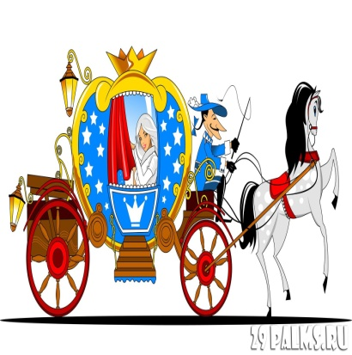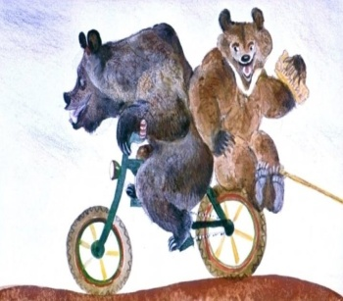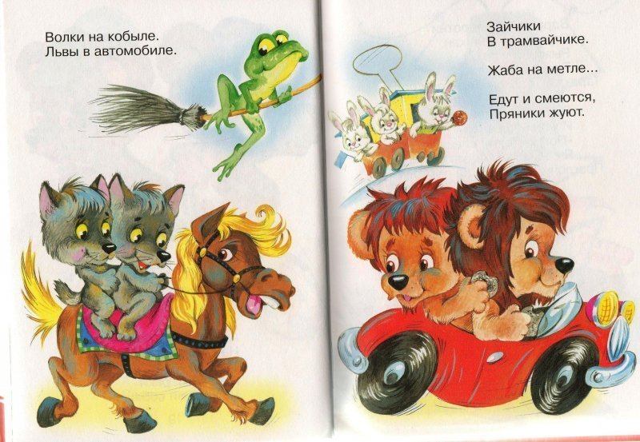
Ответ: зайчики в трамвайчике.
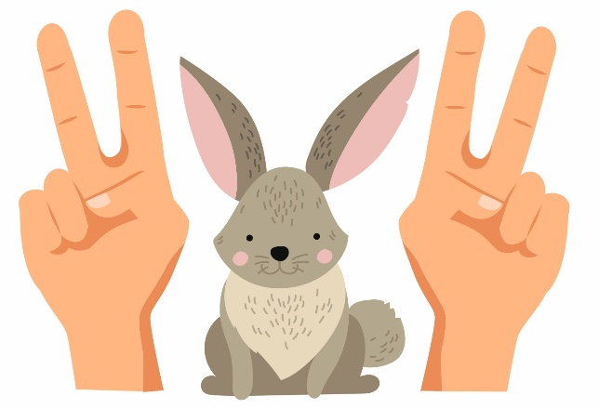

— Давайте при помощи пальчиков изобразим зайчиков, пригласим их в наш трамвайчик и немного поработаем ручками.
Дети разгибают пальчики, а педагог готовит следующие картинки с пассажирами и нарушителями.
Вот такой веселой компанией наш трамвай прибыл в «Город нарушителей».

Примечание. Информация для Педагога. ПДД, п. 5.1. Пассажиры обязаны: при поездке на транспортном средстве, оборудованном ремнями безопасности, быть пристегнутыми ими, а при поездке на мотоцикле — быть в застегнутом мотошлеме; посадку и высадку производить со стороны тротуара или обочины и только после полной остановки транспортного средства. Если посадка и высадка невозможна со стороны тротуара или обочины, она может осуществляться со стороны проезжей части при условии, что это будет безопасно и не создаст помех другим участникам движения. П. 5.2. Пассажирам запрещается: отвлекать водителя от управления транспортным средством во время его движения; при поездке на грузовом автомобиле с бортовой платформой стоять, сидеть на бортах или на грузе выше бортов; открывать двери транспортного средства во время его движения.

Педагог:
— Друзья, а покажите мне, что первым делом должен сделать пассажир, севший в автомобиль?
Обучающиеся жестами показывают, как пристегивают ремень.
— Ребята, а чем плохо, когда пассажир не пристегнут?
Обучающиеся называют варианты.
— Давайте посмотрим с вами фрагмент мультфильма и на его примере определим все ошибки пассажира.
Примечание: далее демонстрируется мультфильм про семью Разбегайкиных и Разумовских (ссылка: https://www.youtube.com/watch?v=hsuwfPc8Atc).
Если нет возможности просмотреть мультфильм, можно продемонстрировать кадры из мультфильма и на их примере обсудить вопрос безопасности пассажира.
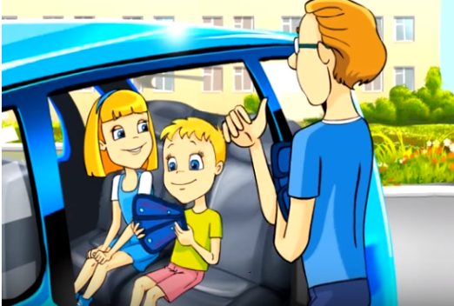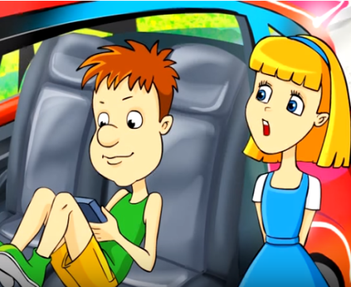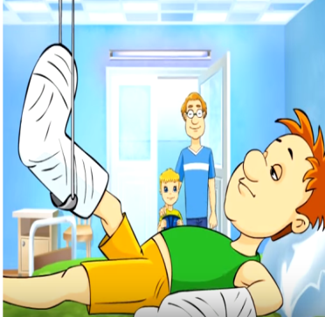
Выводы, которые должны усвоить обучающиеся:
- Непристегнутый ребенок в машине получит травму.
Примечание: необходимо использовать ремни безопасности и специальные детские удерживающие устройства.
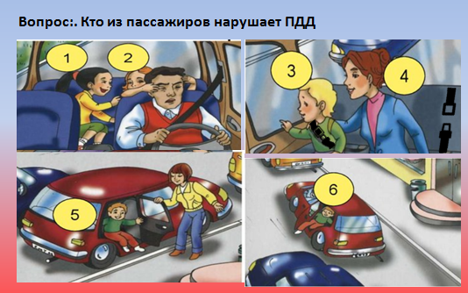
2. Опасное поведение пассажира и отвлечение водителя от управления — прямая дорога к ДТП.
3. Выход из транспортного средства со стороны проезжей части очень опасен.

Педагог:
— Ребята, посмотрите на картинку, кто из пассажиров нарушает?
А теперь взгляните на эту иллюстрацию, где здесь нарушены правила перевозки пассажиров?

После того как обучающиеся называют свои варианты, педагог переходит к знакомству с правилами поведения в транспорте.
— Многие из вас постоянно ездят на общественном транспорте. Кажется, ничего трудного нет — сел и поехал. Однако и для пассажиров существуют правила безопасности. Давайте вместе их изучим. Но перед этим я проверю вашу реакцию как пассажиров. Готовы?
— Да!
— Сейчас я включу музыку, а вы пока можете встать из-за парт.
Физкультминутка (под музыку «Мы едем, едем, едем…»)
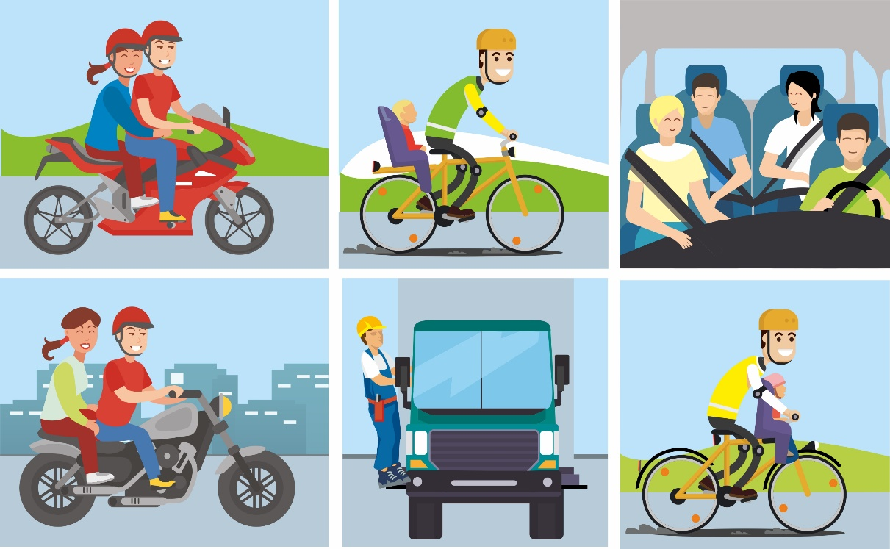
Педагог зачитывает стих, а обучающиеся повторяют движения.
— Мы похлопаем в ладоши —
Дружно, веселее.
Наши ножки постучали —
Дружно, веселее.
Наши ручки закружились,
Ниже опустились,
Завертелись, завертелись,
И остановились.
Молодцы! А теперь я вам прочту еще одно стихотворение, а вы будете называть пропущенное слово и подпрыгивать на месте. Готовы?
— Да!
Игра «Подскажи словечко»
— Заучи закон простой,
Красный свет зажегся — … (стой)
Желтый скажет пешеходу:
Приготовься к … (переходу)
А зеленый впереди,
Говорит он всем: … (иди)
Я прочел(ла) стихотворение «с подвохом», ведь красный, желтый, зеленый — это сигналы транспортного светофора. Зеленый разрешает машинам движение, а мы изучали, что для пешеходов светофор красно-зеленый. Вот этот зеленый и разрешает движение.
В школе вы ученики,
А в театре — зрители,
А в музее, зоопарке —
Все мы посетители.
А на улицу коль вышел,
Знай, приятель, наперед:
Всех названий стал ты выше,
Стал ты сразу … (пешеход)
И, шагая по дорогам,
Не забудьте, малыши,
Тротуары — пешеходам,
Остальное для … (машин)
Есть подземный, и наземный,
И похожий есть на зебру —
От машин тебя спасет
Твой помощник … (переход)
Молодцы! Мы с вами хорошо размялись, и теперь я вижу, что вы готовы к изучению главных правил для пассажиров.
Правило № 1.
Если на остановке много людей, почему нельзя становиться в первый ряд?
Ответ: тебя случайно могут толкнуть под колеса.
Педагог:
— Плохо в первый ряд вставать,
Плохо торопиться.
Лучше в школу опоздать,
Чем попасть в больницу.

Правило № 2.
Во время движения почему нельзя стоять на ступеньках и нельзя прислоняться к двери?
Ответ: можно выпасть, а также можно помешать входу и выходу пассажиров.

Правило № 3.
Почему пассажирам необходимо быть пристегнутыми в автомобиле?
Ответ: если пассажир не пристегнут, то при резком торможении можно больно удариться.
Пассажир! Не спи в движении, расквасишь нос при торможении.

Задание
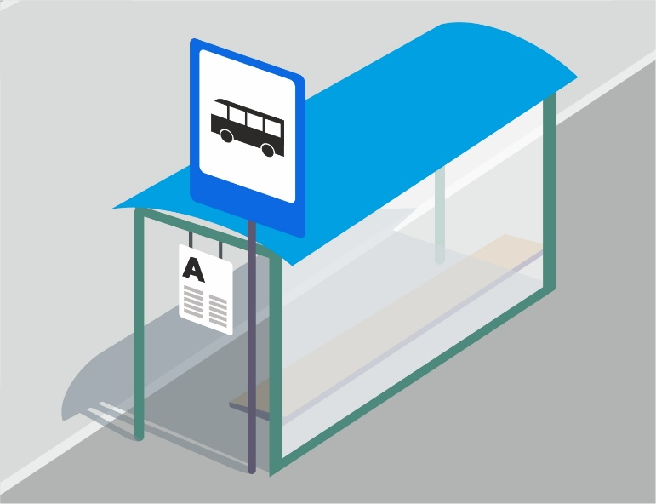
— Покажите мне знак, который бы вы установили после моего стишка.
Выстроилась очередь
Возле буквы А.
Выстроилась очередь,
Но нету продавца.
И попробуй отгадать,
Что тут будут продавать?
Очень вкусные слова,
Начинаются на А.
Тут автобус прикатил,
Двери настежь отворил,
И один остался я,
Скрылась очередь моя.
Значит, буква, буква А,
На проспекте неспроста.
Остановка здесь. Порядок
Просит буква соблюдать:
Если сесть в автобус надо —
Надо в очередь вставать.
Педагог:
— Ребята, назовите, пожалуйста, какое правило нужно соблюдать при посадке в автобус? (Нужно стоять в очереди, не толкаться и не махать руками, после входа в автобус сразу проходить в середину салона и не создавать неудобств.) Ребенок заходит первым, потом взрослый. А при выходе — наоборот. Выходит взрослый — потом ребенок. Это правила для пассажиров. Но как только вы вышли из транспорта, то становитесь пешеходами, это надо помнить (при выходе не мешать выходящим сзади тебя пассажирам и без задержки на проезжей части идти к тротуару, но обязательно следить за автомобилями на дороге).
Друзья, мы с вами проделали большой путь, и у нас осталось совсем немного времени, чтобы вернуться на нашем виртуальном экскурсионном трамвайчике в наш класс. Но для того чтобы вернуться, нам предстоит проехать в обратную сторону мимо «Города нарушителей» и вновь ответить на вопросы Волка, но они уже не будут такими простыми. Готовы?
— Да!

Подведение итогов. Заключительная часть
Педагог:
— Отлично! А теперь внимательно прочитайте слова и вставьте пропущенные буквы.
Г…род, ул…ца, авт…мобиль, тр…мвай, с…гнал, водит…ль, ш…ссе, тр…туар, п…сс…жир.
Теперь, когда мы научились правильно писать и читать самые главные слова, Волк нам дал последнее задание. Пока звучит музыка, нужно составить короткий рассказ. 1 вариант — про пассажира, который соблюдает правила, а 2 вариант — про пассажира, который не знает правил.
Далее педагог включает музыку (песня из мультфильма «Кот Леопольд» — «Кручу педали») и проходит вдоль рядов, помогая составить рассказ, попутно проверяя, насколько обучающиеся усвоили материал.

Информация для педагогов (может быть использована при проведении родительских собраний по ПДД)
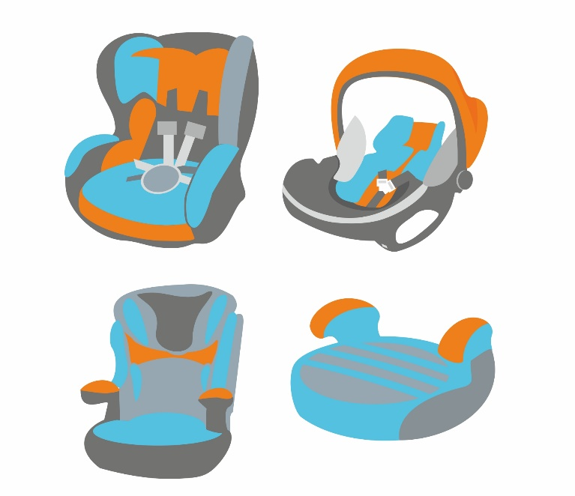
Для информации виды детских удерживающих устройств.
Детское удерживающее устройство (ДУУ) — это приспособление, предназначенное для возможности безопасной перевозки в автомобилях детей, возраст которых не достиг 11 лет. Что примечательно, данное устройство позволяет использовать его для самых маленьких граждан нашей страны (с самого рождения). По конструктивным особенностям ДУУ имеет отличительные черты. Это обусловлено не только разными фирмами производителями устройства, но также отличиями в физиологических параметрах детей. В соответствии с этим конструкция ДУУ различается в зависимости от: возраста ребенка; веса; роста; индивидуальных особенностей; состояния здоровья; медицинских показаний врачей. Кроме указанных выше параметров, ДУУ разнятся по устройству крепления к автомобильному сидению. Машины последнего времени выпуска стали специально оборудоваться улучшенными механизмами, позволяющими максимально обезопасить перевозку маленьких детей. Классификация ДУУ для каждого возраста ребенка, а также его роста и веса, разработана, и выпускаются различные детские удерживающие устройства.
Группа 0 — автомобильная люлька. Применяется для новорожденных и детей возрастом до 6 месяцев. Имеет ограничение по весу до 10 килограммов. Конструктивной особенностью является изогнутое ложе с дополнительным фиксирующим головным воротником.
Группа 0+. Также представлена автомобильной люлькой, допустимый вес — 13 кг. Возраст — до одного года.
Группа 1. К этой группе относятся уже более привычные автокресла. Такое устройство можно использовать до 4 лет. При этом максимально разрешенная масса ребенка составляет 18 кг.
Группа 2. Сюда входят детские автокресла, предназначенные для нагрузки от 15 до 25 кг. Возрастная группа — до 7 лет.
Группа 3. Самая последняя из обозначенных мировым классификатором на сегодняшний день группа. Возраст использования таких кресел составляет от 7 до 12 лет; максимальный вес — 36 кг. Последняя, третья группа включает дополнительный год пользования (до 12 лет). Эта необходимость обусловлена индивидуальными особенностями темпов развития малышей.

